Posteringstekst – mulighed for markering af enkelte ord - og ikke hele feltet.:

Udklip fra eksisterende mulighed, hvor der kan markeres et enkelt ord ad gangen.
Tekstfeltet i bilagshovedet:
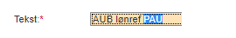

Udklip fra eksisterende mulighed, hvor der alene kan markeres hele tekstfeltet.
Posteringstekst-feltet i bilagskroppen:

